Fakultet elektrotehnike i računarstva
Preddiplomski studij Računarstvo
Akademska godina 2007./2008.

Komunikacijske mreže

Student:

5. domaća zadaća

Slika prikazuje mrežnu infrastrukturu koja studentu omogućuje slanje elektroničke pošte najdražem profesoru na FER-u (najdrazi.profesor@fer.hr). Na slici upišite sve što Vam je poznato o slanju elektroničke pošte s Vašeg računala u stanu, kući ili studentskom domu. Potrebno je upisati naziv, te označiti strelicom na što se on odnosi, za sljedeće:

- vrsta komunikacijskih mreža i uređaja koji se primjenjuju,
- način pristupa Internetu (modem, ISDN, ADSL; ….),
- prijenosni mediji i mehanička sučelja (konektori),
- pozivni brojevi i adrese,
- komunikacijski protokoli (koje je potrebno pridružiti odgovarajućim slojevima referentnog modela OSI i ukratko opisati njihovu namjenu),
- i drugo što Vam je poznato.

Riješenu zadaću na ovoj (jednoj) stranici pretvoriti u PDF format i predati najkasnije do petka 18. siječnja 2008. u 14:00 sati. Zadaća se predaje putem aplikacije Moodle. Prilikom predaje obavezno odabrati grupu onog nastavnika kod kojeg slušate predavanja.

Ocjena: 2/2 boda

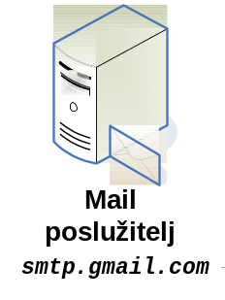

socket = (IP adresa, protokol, vrata)

(69.249.93.109, TCP, 465)
IP: 213.191.128.2
protokol: UDP
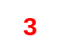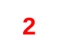



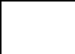



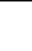

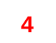
CARNet
Mreža
Osobno računalo
Stan
/
kuća
/
studentski dom
FER
Najdraži
profesor
labs
3
.
cc
.
fer
.
hr
Poslužitelj
elektroničke pošte
LAN
MUA: Microsoft Outlook

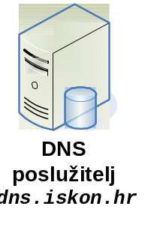
RJ45 konektor ADSL router RJ11 konektorbakrena parica
MTA: (Mail Transport Agent) Outlook

ADSL2+
2 Mbps/ 384 Kbps
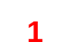
Bakrene i optičke veze
-TeliaSonera International Carrier

-GEANT network
ISKON
protokol:
POP3 ili IMAP
protokol: TCP
MUA: Outlook Express

IP: 89.164.185.1

Bakrena veza

Protokoli koji se koriste:
- SMTP – aplikacijski sloj
- DNS – aplikacijski sloj
- UDP – transportni sloj
- TCP – transportni sloj
- IP – mrežni sloj
- DHCP – mrežni sloj
- ICMP – mrežni sloj
- Ethernet – sloj podatkovne poveznice

